Neuroimaging in Frontotemporal Dementia

1. 数据介绍

NIFD是frontotemporal lobar degeneration neuroimaging initiative（FTLDNI，AG032306）的昵称，该倡议由NIA和NINDS资助，用于表征FTLD的纵向临床和图像变化。NIFD和4-Repeat Taopathy Neuroimaging Initiative（4RTNI）的图像和临床方法相同，也可从LONI下载。NIFD的控制与4RTNI收集的控制相同。

Image包含以下等信息：Subject, Research Group, Sex, Scan Date, Age, Modality, Series, Description, Weighting, Slice Thickness, Acquisition Plane

Clinical Data包含以下等信息：LONI_ID, DX, SITE, CLINICAL_LINKDATE, VISIT_NUMBER, DOB, GENDER, EDUCATION, RACE, CDR_DCDATE, CDR_LANG, CDR_BEHAV, CDR_TOT, CDR_BOX_SCORE, MMSE_DCDATE, MMSE_TOT

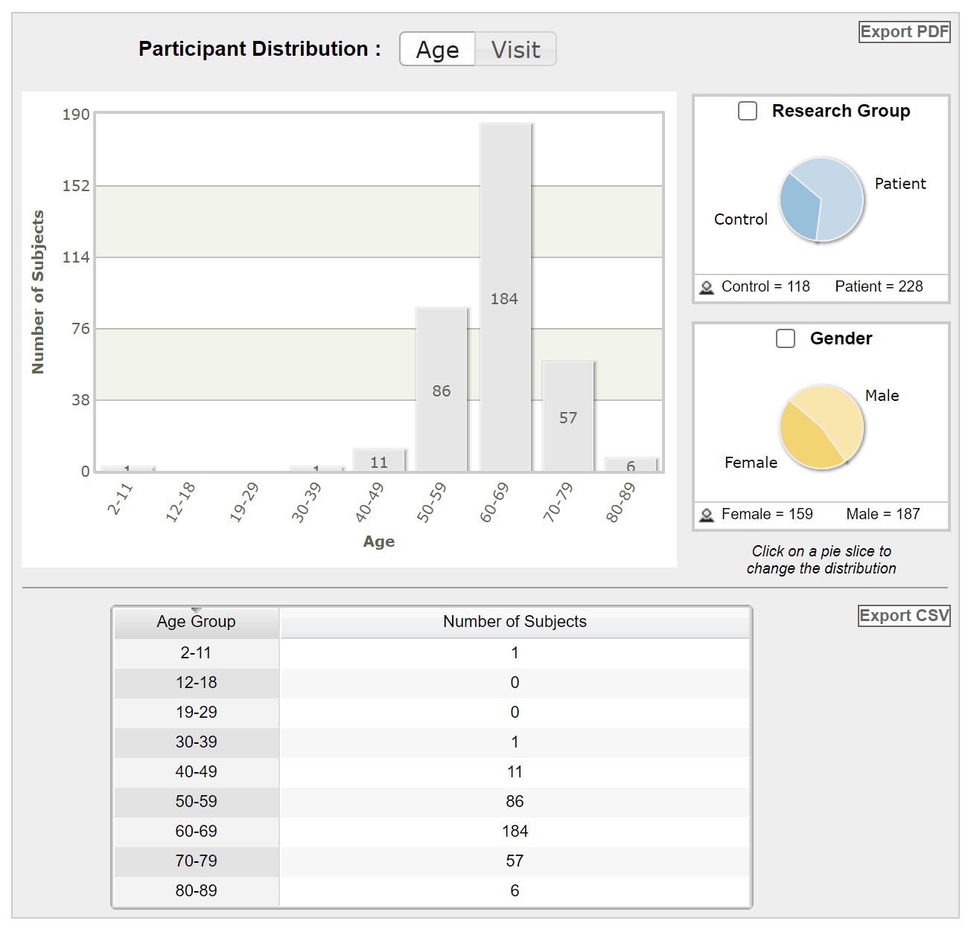

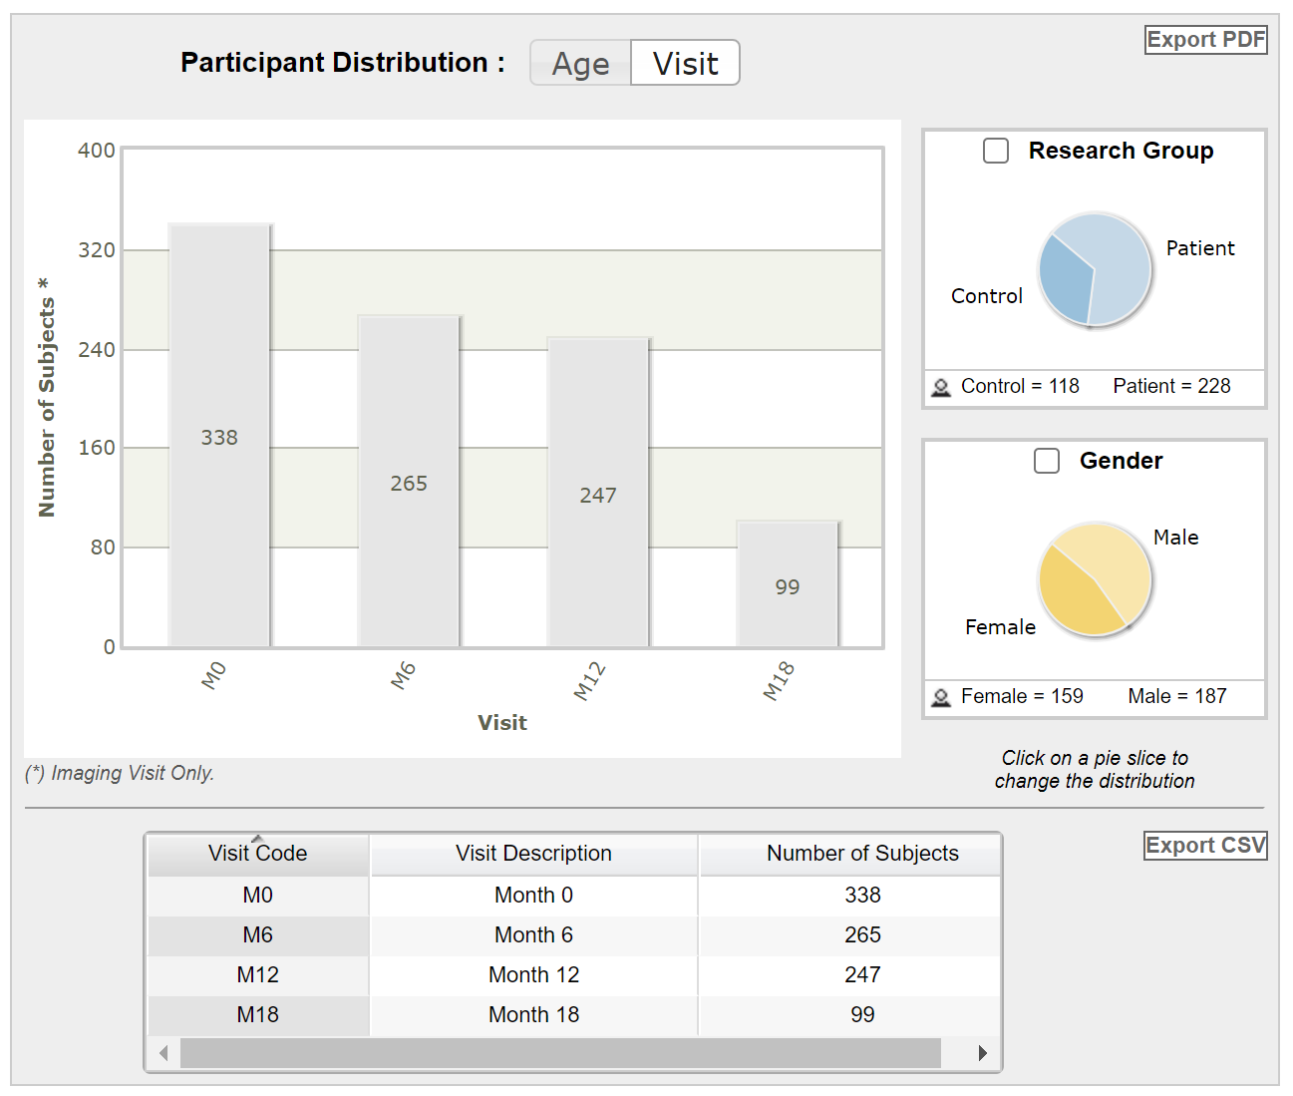

MRI: 11588 image

fMRI: 3394 image

PET: 679 image

DTI: 4269 image

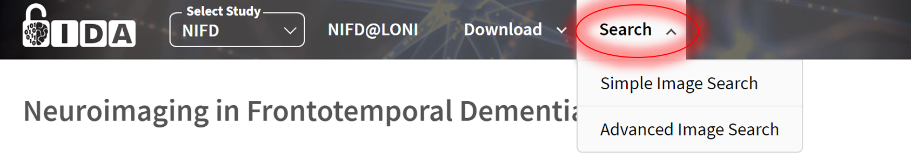

Search

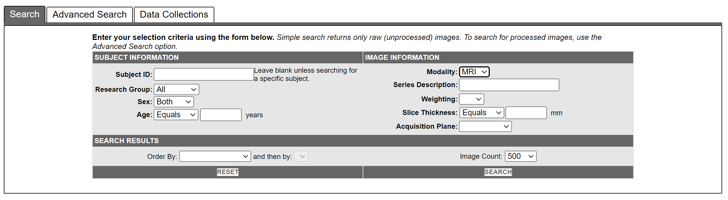

可直接进行搜索查找数据。以Modality=MRI为例进行查找：

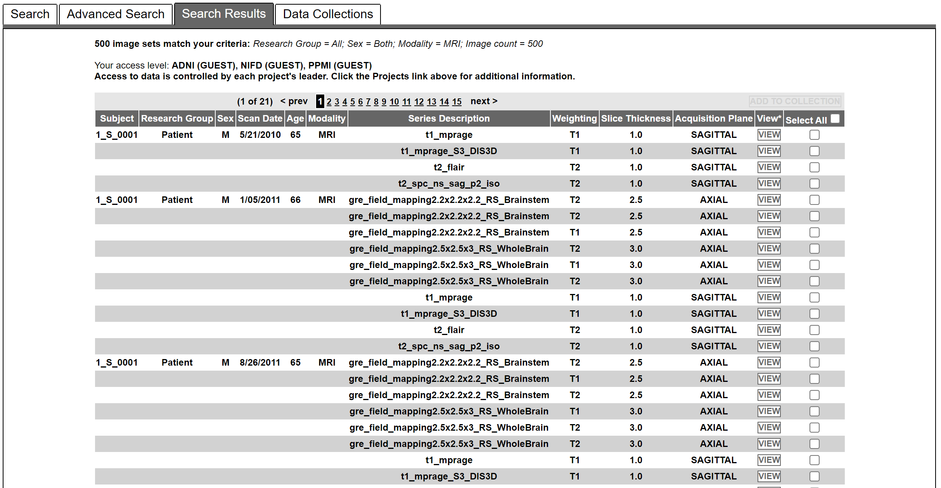

可点击view查看image

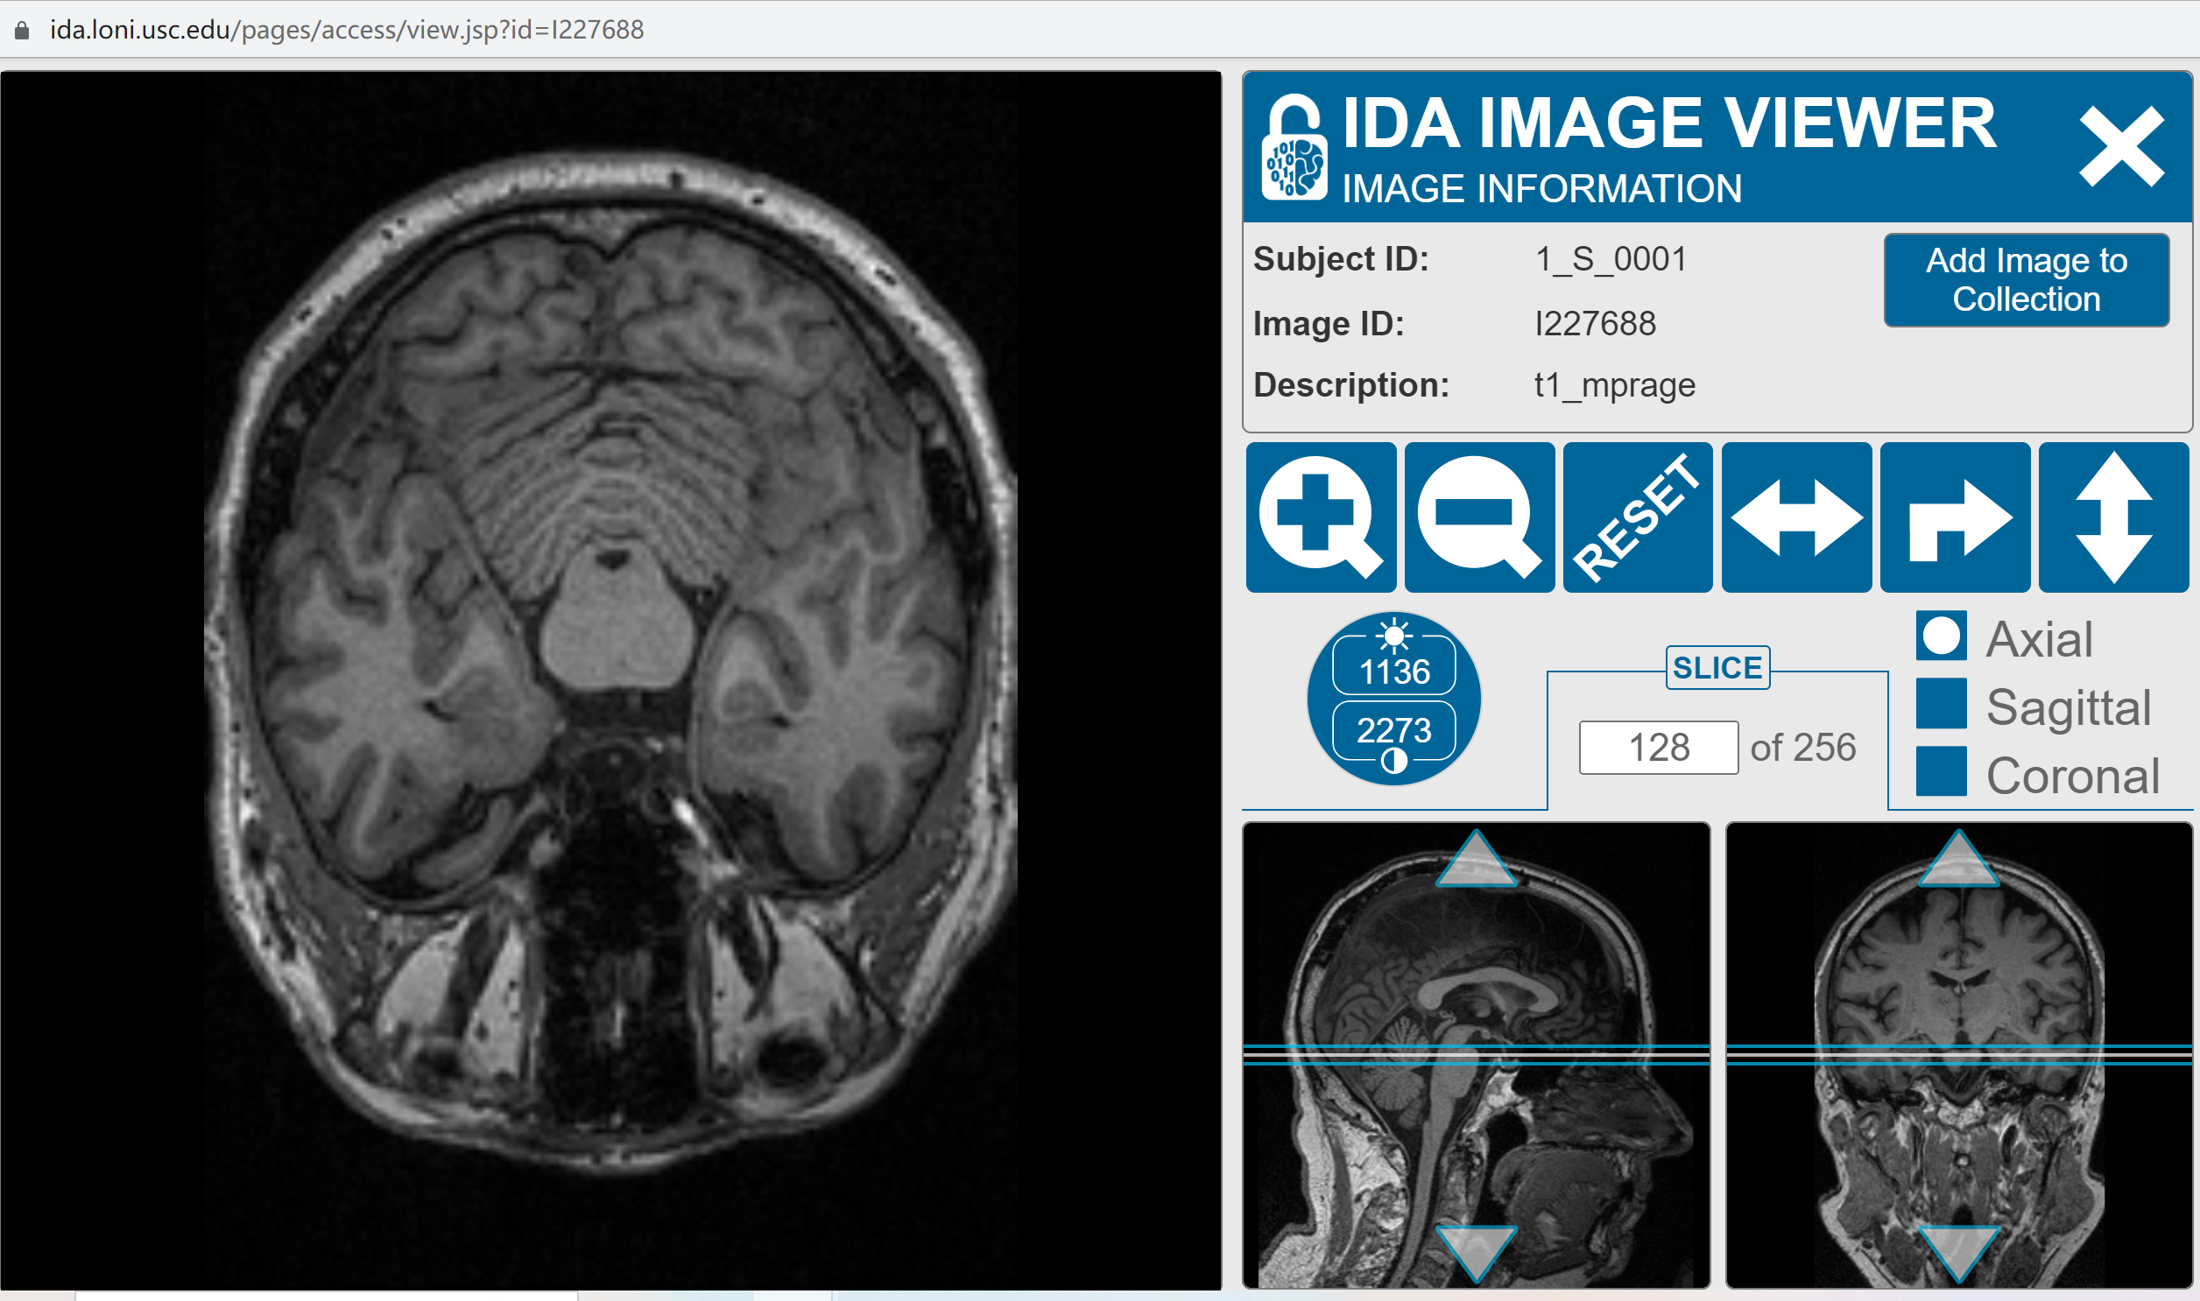

Advanced search

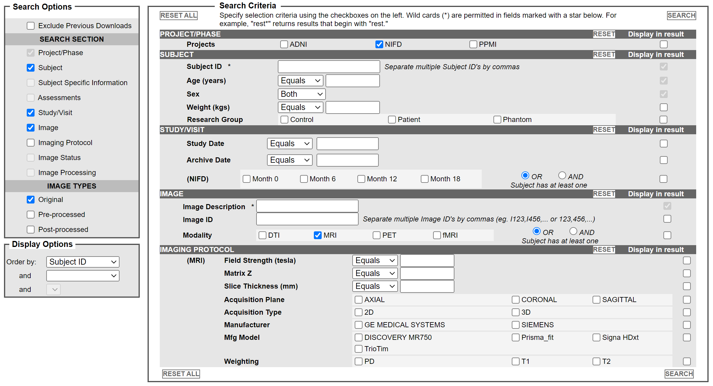

可对processed images进行搜索，功能更多

1. 数据下载
2. image下载

在search中进行搜索，选定subject并将其add to collection

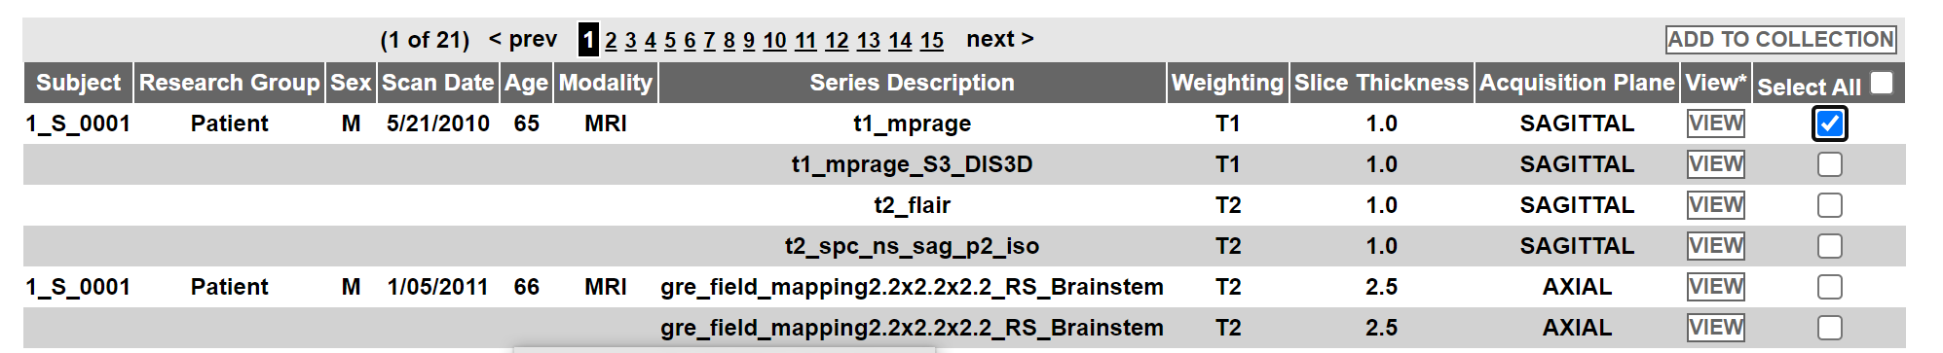

之后在data collections 中进行下载

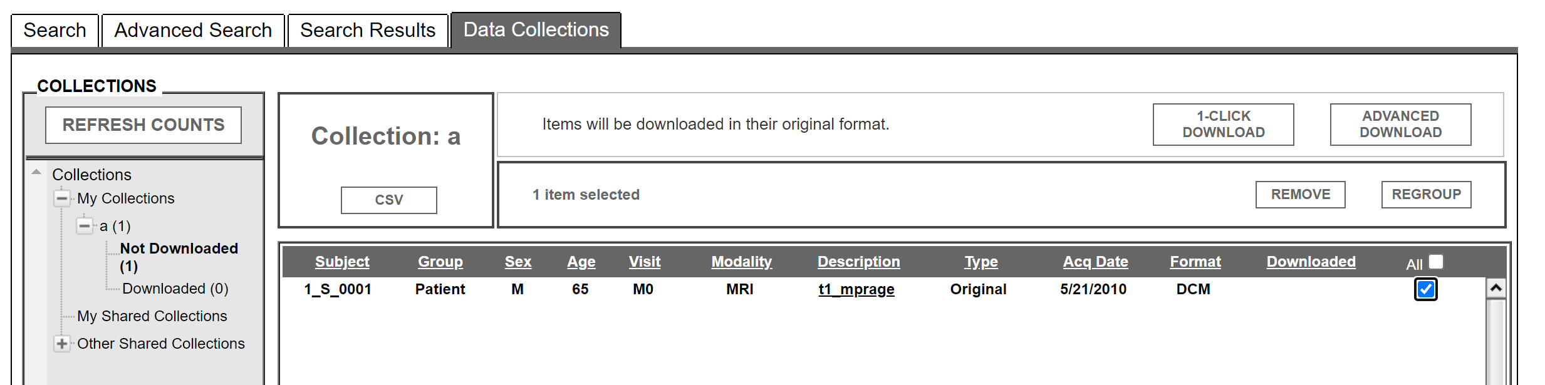

1. Clinical Data下载

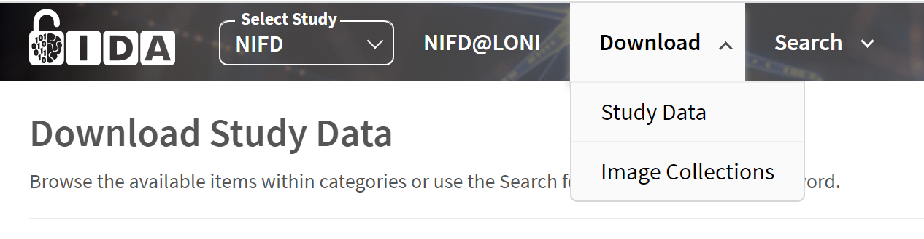

在download中选择study data，并进行下载

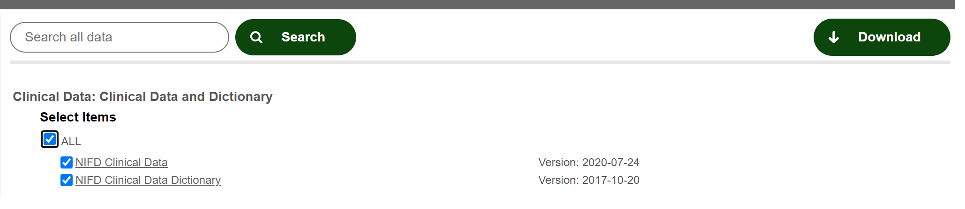

下载后部分数据如下：

NIFD_Clinical_Data_20200724_updated

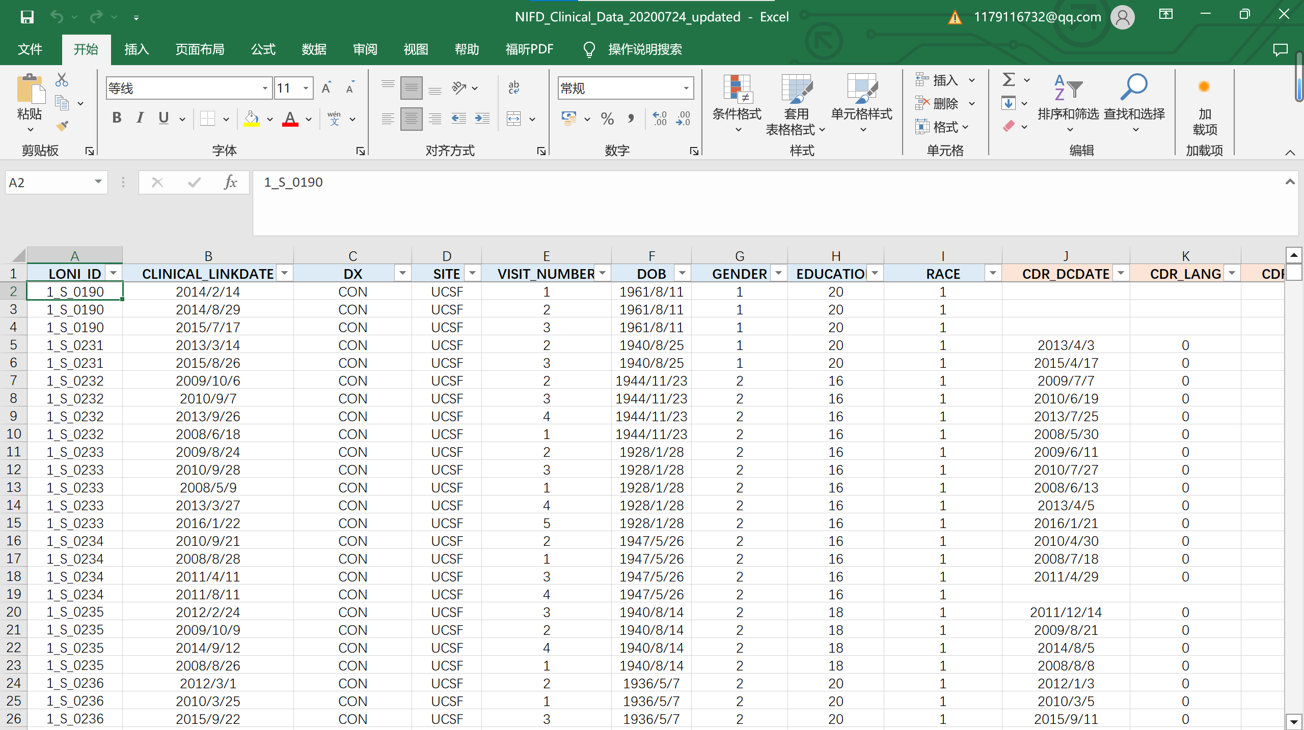

DataDictionary_NIFD_2017.10.18

